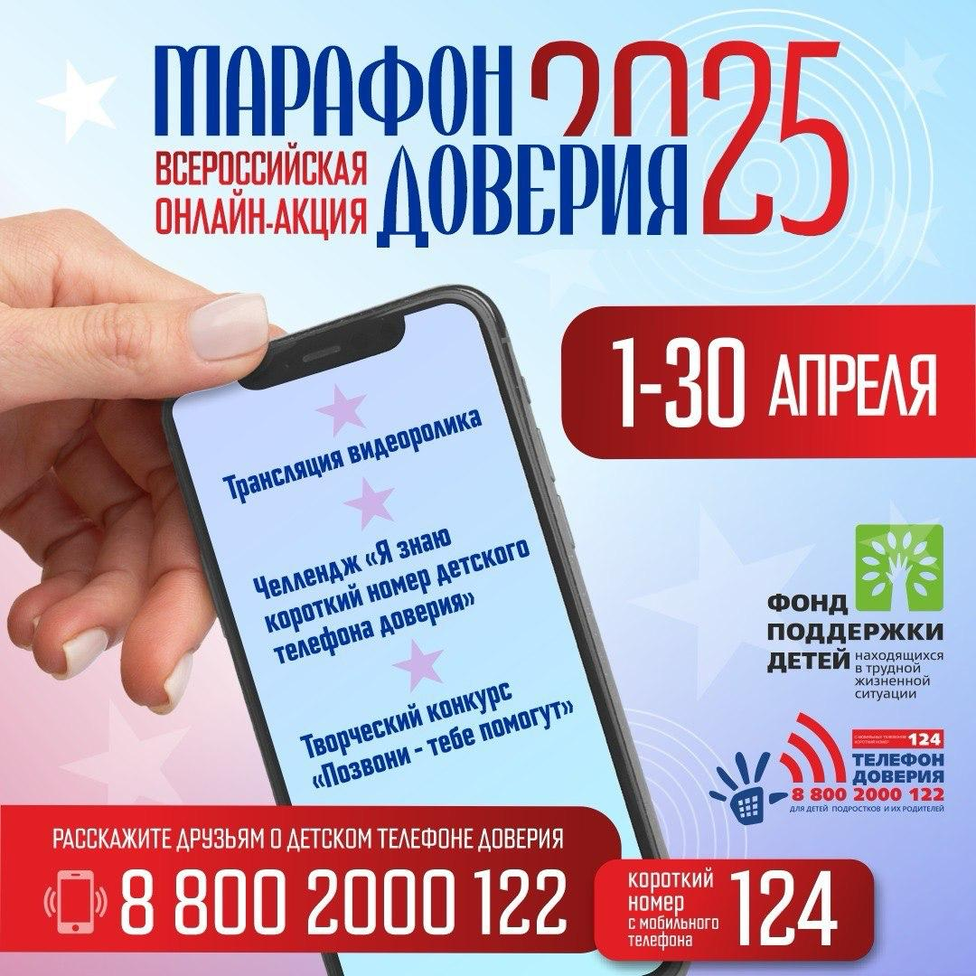
Ребята!
С 1 по 30 апреля 2025 года Детский телефон доверия с единым общероссийским номером 8-800-2000-122 и короткий номер с мобильного телефона 124.
Проводит Всероссийскую онлайн-акцию «Марафон доверия. 2025».
К участию во Всероссийской акции приглашаются команды добровольцев. Команда формируется из числа детей, подростков, родителей (лиц их замещающих).
Ключевыми мероприятиями онлайн-акции в 2025 году станут:

1 апреля – старт акции. Публикация на региональных интернет-площадках информационного сообщения (поста) о детском телефоне доверия с единым общероссийским номером 8 800 2000 122 и коротким номером 124 при звонках с мобильных телефонов;
1 – 7 апреля — трансляция на региональных интернет-площадках видеоролика о детском телефоне доверия;
8 – 19 апреля — челлендж «Я знаю короткий номер детского телефона доверия»;
20 – 30 апреля — творческий конкурс «Позвони – тебе помогут».
Акция пройдёт на интернет-площадках в социальной сети «ВКонтакте» и объединит детей, подростков, родителей и специалистов служб детского телефона доверия из 85 регионов Российской Федерации.
Региональной интернет-площадкой на территории ХМАО – Югры является интернет-страница в социальной сети «ВКонтакте» «ДетскийТелефон-Доверия Югры» https://vk.com/dtd_hmao
Вы можете оставить заявку Координатору Региональной команды не позднее 10 апреля 2025 года в Яндекс-форме по ссылке https://forms.yandex.ru/u/67ea6a1b90fa7b0eeef9491f/

